6.19新龙小一班今日动态
一、来园情况
今天进入教室能放好物品自主喝牛奶的小朋友是：赵翊帆、陆钦瀚、罗恩哲、吕秦川、刘然诺、高翊桐、谢意增、吴 律、曹李安、王启轩、李依恬、许米诺、黄馨宁、仇思诺、万佳妮、高依诺、杜妍汐、蔡书歆、李雨佳、赵伊凡。

二、区域活动
今天能自主选择区域开展游戏的小朋友是：赵翊帆、陆钦瀚、罗恩哲、吕秦川、刘然诺、高翊桐、谢意增、吴 律、曹李安、王启轩、李依恬、许米诺、黄馨宁、仇思诺、万佳妮、高依诺、杜妍汐、蔡书歆、李雨佳、赵伊凡。

三、集体活动《美术：游泳圈》
本次活动主要引导幼儿观察游泳圈的基础上了解其外形特征进行的一节绘画活动。游泳圈有两个圆组成，一个大圆，一个小圆，游泳圈上面还有各种各样的花纹图案。在活动中主要引导幼儿有目的去设计各种各样的游泳圈，体验设计的乐趣。
小班孩子对于游泳圈并不陌生，爸爸妈妈也带着孩子去游泳过，所以对于游泳圈有了一定的了解，但是在表现时孩子们不能较好地画出小圆与大圆之间的距离。
在活动中能画出游泳圈的外形特征并进行装饰的小朋友是：赵翊帆、陆钦瀚、罗恩哲、吕秦川、刘然诺、高翊桐、谢意增、吴 律、曹李安、王启轩、李依恬、许米诺、黄馨宁、仇思诺、万佳妮、高依诺、杜妍汐、蔡书歆、李雨佳、赵伊凡。
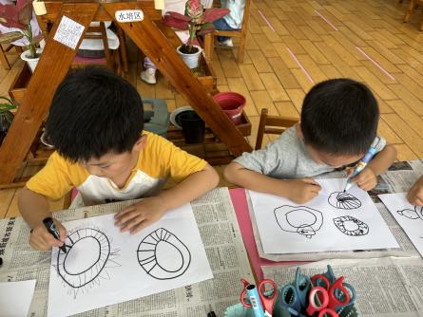 | 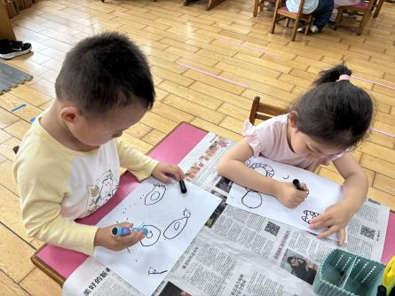 | 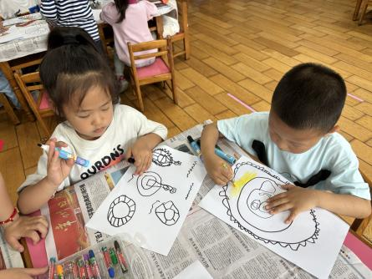
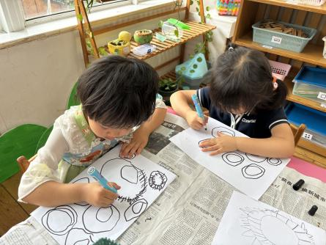 | 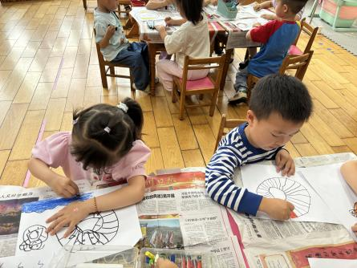 | 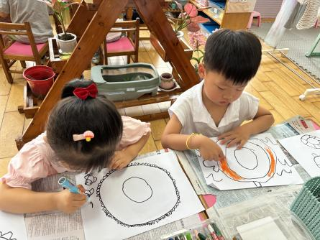

四、请您关注
各位家长：本周四我们将评选本学期的闪亮之星。评选的奖项分别是：好学之星、巧手之星、进步之星、活力之星、艺术之星、文明之星。评选将采取自荐、他评与园评相结合的形式开展。请有意向参加奖状评选的小朋友家长协助宝贝们准备1分钟左右的自荐演说、或作品介绍、或才艺展示等。这是孩子自我展示的一次机会，同时也是对于孩子自身一个学期表现的回顾，希望每个宝宝都能够积极参与其中。
以下是各类奖项的评选标准，请家长们结合本学期孩子各方面的表现，选择一项着手准备。

